**26.08.2020.**

**CFLA piešķir līdzfinansējumu Daugavpils pilsētas pašvaldības ēkas Vienības ielā 30 siltināšanai**

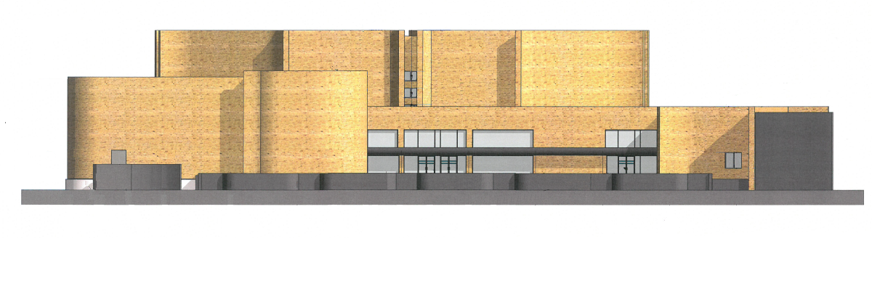2020.gada 21.augustā starp Daugavpils pilsētas domi un Centrālo finanšu un līgumu aģentūru (CFLA) tika noslēgta vienošanās par Eiropas Savienības fonda projekta Nr. 4.2.2.0/20/I/006 “Energoefektivitātes paaugstināšana Daugavpils pilsētas pašvaldības ēkā, Vienības ielā 30, Daugavpilī” īstenošanu.

Projekts īstenots atbilstoši darbības programmas „Izaugsme un nodarbinātība” 4.2.2. specifiskā atbalsta mērķa “Atbilstoši pašvaldības integrētajām attīstības programmām sekmēt energoefektivitātes paaugstināšanu un atjaunojamo energoresursu izmantošanu pašvaldību ēkās” prasībām.

**Projekta mērķis** ir samazināt primārās enerģijas patēriņu Daugavpils pilsētas pašvaldības ēkā Vienības ielā 30, Daugavpilī, sekmējot energoefektivitātes paaugstināšanu.

Projekta ietvaros nosiltinās ēkas ārsienas no iekšpuses, jumta un augšējo pārsegumu, cokolu un pamatus, kā arī mazās zāles grīdas pārsegumu, nomainīs logus un ārdurvis, pārbūves apkures un karstā ūdens sistēmu, izbūvēs mehāniskās ventilācijas (t.sk. dzesēšanu) sistēmu ar rekuperāciju, uzstādot automatizētās vadības bloku, ierīkos energoefektīvo apgaismojumu. Līdz ar to projekta realizācijas rezultātā tikssamazināts primārās enerģijas patēriņš, sekmējot ilgtermiņā energoefektivitātes paaugstināšanu un pašvaldības izdevumu samazināšanos par siltumapgādi, kā arī sasniegtas energoefektivitātes prasības atbilstoši Latvijas būvnormatīvā LBN 002-19 “Ēku norobežojošo konstrukciju siltumtehnika”.

**Projekta īstenošanas ilgums** ir 24 mēneši no vienošanās parakstīšanas dienas.

**Projekta kopējās izmaksas: EUR 2 717 283.50,** no tām

* **attiecināmās izmaksas EUR 1 264 199.34,**

637 106.06 EUR – ERAF līdzekļi (50.40%);

33 729.14 EUR – Valsts budžeta dotācija (2.67%);

593 364.14 EUR – pašvaldības līdzekļi (46.94%).

* **neattiecināmās izmaksas EUR 1 453 084.16.**

Attīstības departamenta Projektu nodaļas vecākā eksperte projekta jautājumos Helēna Trošimova

